[多处重复作者难解释，宁波大学医学院宁波市妇女儿童医院蔡婕论文被关注](https://mp.weixin.qq.com/s?__biz=MzkyODUyMDc5MQ==&mid=2247500777&idx=4&sn=6396db54524594fb897f78956075244e&chksm=c39c9b907699bed1a276ce044fd537635c42e4555f819071b59629723619f9dd934f2465fe56&scene=126&sessionid=1743959481)

[天眼学术](javascript:void(0);)2025-04-07 00:05:50湖南

#1**Sholto David**于2025年4月发表评论

图7C：蛋白质印迹之间意想不到的相似之处。我添加了彩色形状来显示我的意思。ImageTwin.ai在这里很有帮助。

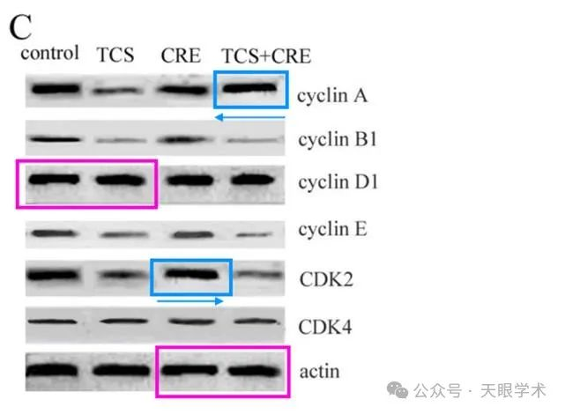

#2**Sholto David**于2025年4月发表评论

图3B和图4B：不同细胞类型的CDK2印迹是相同的。我添加了红色矩形来显示我的意思。

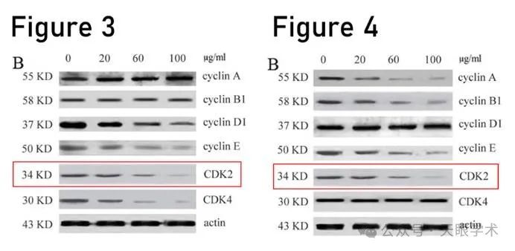

#3**Sholto David**于2025年4月发表评论

图2：（右下）印迹中的更多重复（红色矩形），以及从先前发表的论文中借用的图像，蓝色矩形，旋转。

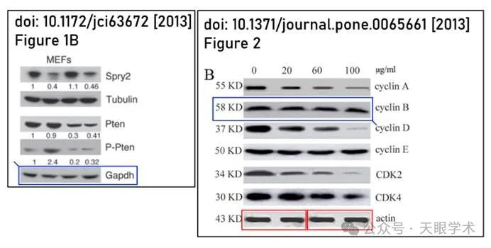

衔接：

https://journals.plos.org/plosone/article?id=10.1371/journal.pone.0065661

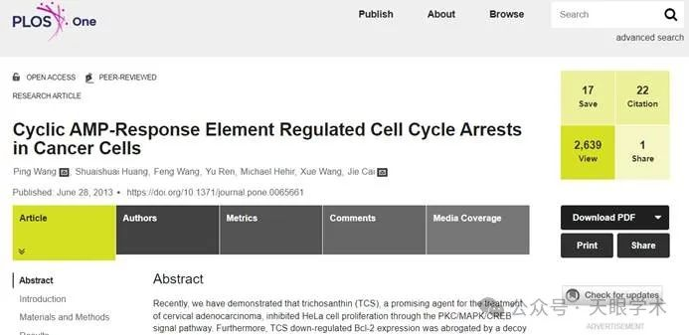

作者简介：

蔡婕，宁波市妇女儿童医院，生殖中心，副主任医师，医学博士。擅长不孕不育的规范化诊断和治疗，熟练掌握现代辅助生殖技术。入选浙江省第一批医坛新秀，是当时宁波市入选的唯一女青年医生。并入选宁波市领军和拔尖人才工程培养人员（第三层次），主持和参与浙江省自然科学基金项目、宁波市自然科学基金、宁波市社科发展项目多项。已在国内外学术期刊发表学术论文20篇。浙江大学临床医学博士，浙江省生殖医学科技创新团队青年核心成员，宁波市生殖医学重点实验室骨干成员。

评论衔接：

https://pubpeer.com/publications/8D71B2B8605907227BFAADD62077A2#0

免责声明：

本报道中的信息均来源于学术网站及已公开资料，我们对其准确性及完整性不做任何保证。如果有任何纰漏或不实之处，请通过QQ 642007239与我们联系。